专题十三 指数函数
考点一 指数函数的图象及应用
【基本知识】
1．指数函数的定义
函数y＝a^{x}(a>0，且a≠1)叫做指数函数，其中指数x是自变量，函数的定义域是R，a是底数．
2．指数函数的图象
函数 | y＝a^{x}(a>0，且a≠1)
 | 0<a<1 | a>1
图象 | 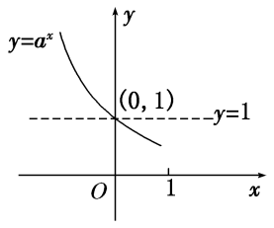 | 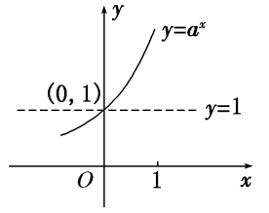
图象特征 | 在x轴上方，过定点(0，1)
 | 当x逐渐增大时，图象逐渐下降 | 当x逐渐增大时，图象逐渐上升
【常用结论】
1．指数函数图象的画法
画指数函数y＝a^{x}(a＞0，且a≠1)的图象，应抓住三个关键点：(1，a)，(0，1)，$\left(\begin{matrix}－1，\frac{1}{a}\end{matrix}\right)$和一条渐近线y＝0．
2．底数a与1的大小关系决定了指数函数图象的“升降”：当a>1时，指数函数的图象“上升”；当0<a<1时，指数函数的图象“下降”．
3．函数y＝a^{x}与y＝$\left(\begin{matrix}\frac{1}{a}\end{matrix}\right)$^{x}(a>0，且a≠1)的图象关于y轴对称．
4．指数函数的图象与底数大小的比较
如图是指数函数(1)y＝a^{x}，(2)y＝b^{x}，(3)y＝c^{x}，(4)y＝d^{x}的图象，底数a，b，c，d与1之间的大小关系为c＞d＞1＞a＞b＞0．由此我们可得到以下规律：在第一象限内，指数函数y＝a^{x}(a＞0，a≠1)的图象越高，底数越大．简称“底大图高”．
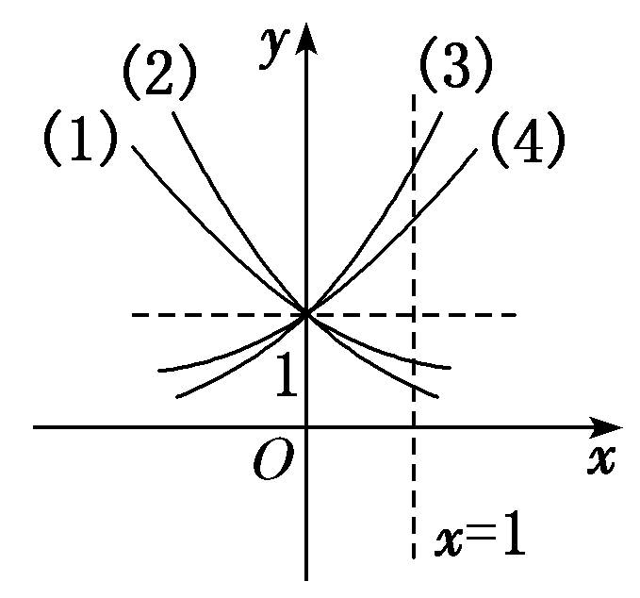
考向1 指数函数图象辨析
【方法总结】
有关指数函数图象辨析及图象应用的解题思路
(1)已知函数解析式判断其图象，一般是取特殊点，判断选项中的图象是否过这些点，若不满足则排除．
(2)对于有关指数型函数的图象问题，一般是从最基本的指数函数的图象入手，通过平移、伸缩、对称变换而得到．特别地，当底数a与1的大小关系不确定时应注意分类讨论．
(3)根据指数函数图象判断底数大小的问题，可以通过底大图高进行判断．
【例题选讲】
[例1] (1) 函数f(x)＝2^{1－x}的大致图象为( )
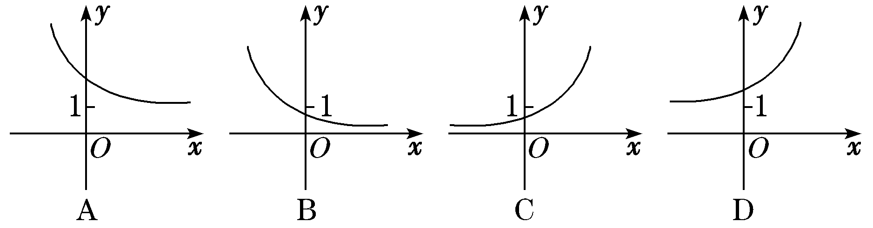
答案 A 解析 函数f(x)＝2^{1－x}＝2×$\left(\begin{matrix}\frac{1}{2}\end{matrix}\right)$^{x}，单调递减且过点(0，2)，选项A中的图象符合要求．
(2) 函数f(x)＝1－e^{|x|}的图象大致是( )
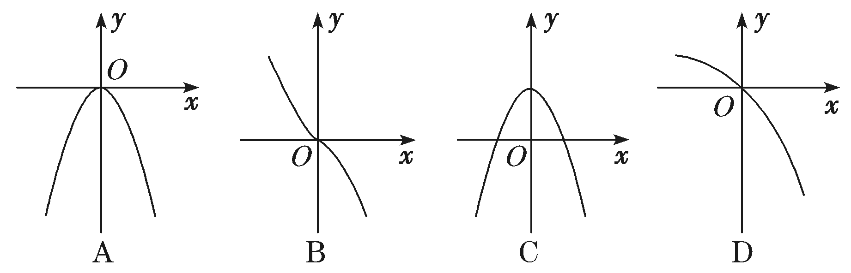
答案 A 解析 因为函数f(x)＝1－e^{|x|}是偶函数，且值域是(－∞，0]，只有A满足上述两个性质．
(3) 函数f(x)＝a^{x－b}的图象如图所示，其中a，b为常数，则下列结论正确的是( )
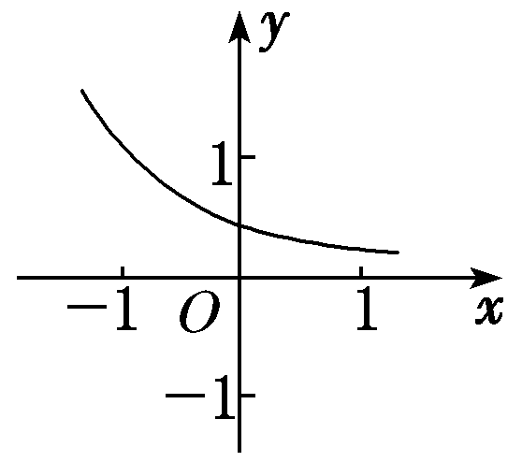
A．a>1，b<0 B．a>1，b>0 C．0<a<1，b>0 D．0<a<1，b<0
答案 D 解析 由f(x)＝a^{x－b}的图象可以观察出函数f(x)＝a^{x－b}在定义域上单调递减，所以0<a<1，函数f(x)＝a^{x－b}的图象是在y＝a^{x}的图象的基础上向左平移得到的，所以b<0．
(4) 已知函数f(x)＝(x－a)(x－b)(其中a＞b)的图象如图所示，则函数g(x)＝a^{x}＋b的图象是( )
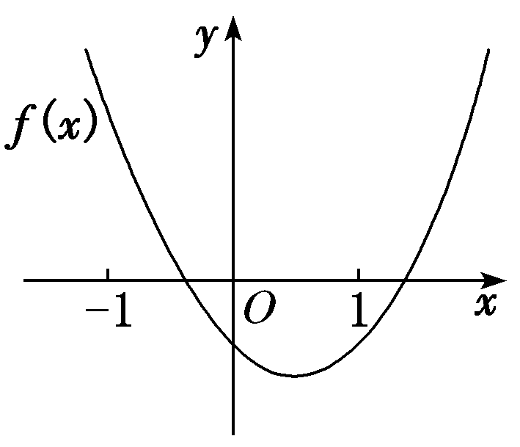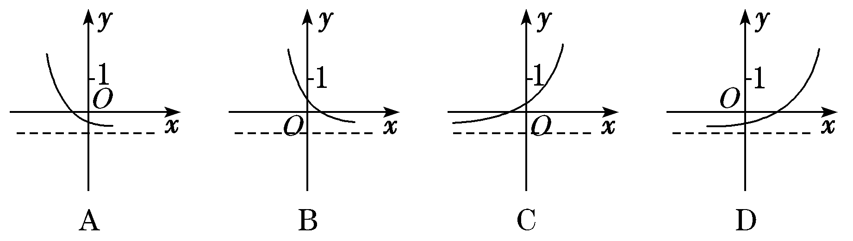
答案 C 解析 由函数f(x)的图象可知，－1＜b＜0，a＞1，则g(x)＝a^{x}＋b为增函数，当x＝0时，g(0)＝1＋b＞0，故选C．
(5) 已知函数f(x)＝2^{x}－2，则函数y＝|f(x)|的图象可能是( )
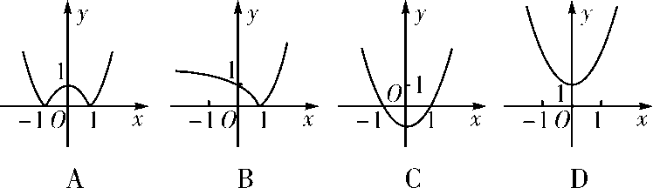
答案 B 解析 |f(x)|＝|2^{x}－2|＝易知函数y＝|f(x)|的图象的分段点是x＝1，且过点(1，0)，(0，1)，$\left(\begin{matrix}－1，\frac{3}{2}\end{matrix}\right)$．又|f(x)|≥0，所以B项正确．故选B．
考向2 指数函数图象的应用
【方法总结】
一些指数方程、不等式问题的求解，往往利用相应的指数型函数图象数形结合求解．
[例2] (1) 若函数y＝|3^{x}－1|在(－∞，k]上单调递减，则k的取值范围为________．
答案 (－∞，0] 解析 函数y＝|3^{x}－1|的图象是由函数y＝3^{x}的图象向下平移一个单位后，再把位于x轴下方的图象沿x轴翻折到x轴上方得到的，函数图象如图所示．
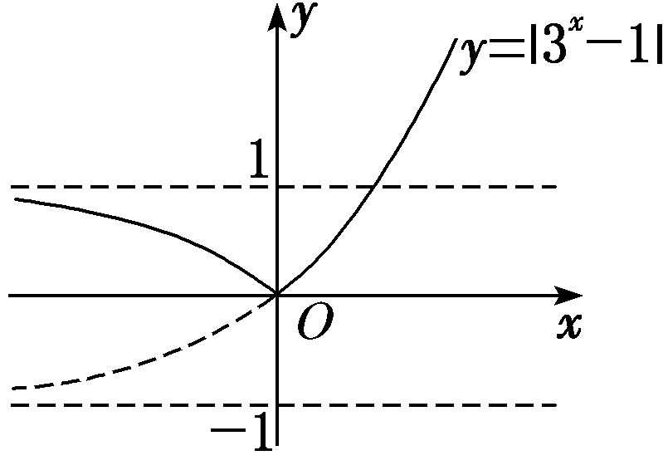
由图象知，其在(－∞，0]上单调递减，所以k的取值范围为(－∞，0]．
(2) 若函数y＝2^{1－x}＋m的图象不经过第一象限，则m的取值范围为________．
答案 (－∞，－2] 解析 y＝2^{1－x}＋m＝$\left(\begin{matrix}\frac{1}{2}\end{matrix}\right)$^{x－1}＋m，函数y＝$\left(\begin{matrix}\frac{1}{2}\end{matrix}\right)$^{x－1}的图象如图所示，则要使其图象不经过第一象限，则m≤－2．故m的取值范围为(－∞，－2]．
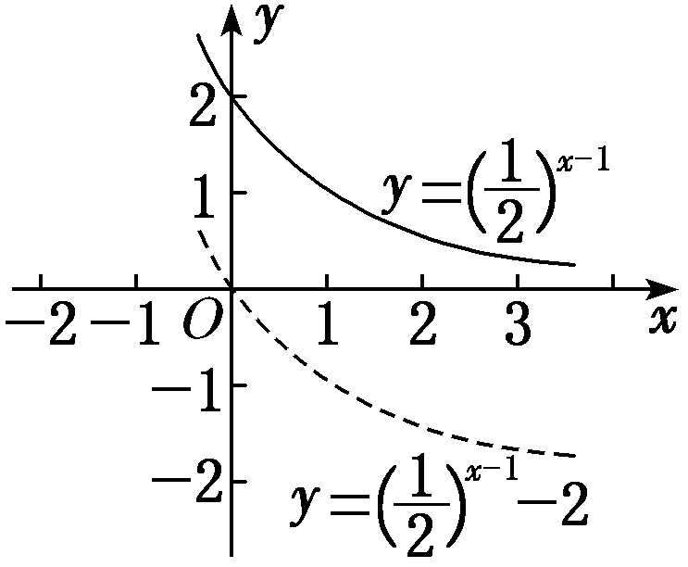
(3) 已知a>0，且a≠1，若函数y＝|a^{x}－2|与y＝3a的图象有两个交点，则实数a的取值范围是________．
答案 $\left(\begin{matrix}0，\frac{2}{3}\end{matrix}\right)$ 解析 ①当0<a<1时，作出函数y＝|a^{x}－2|的图象如图(1)．若直线y＝3a与函数y＝|a^{x}－2|(0<a<1)的图象有两个交点，则由图象可知0<3a<2，所以0<a<$\frac{2}{3}$．
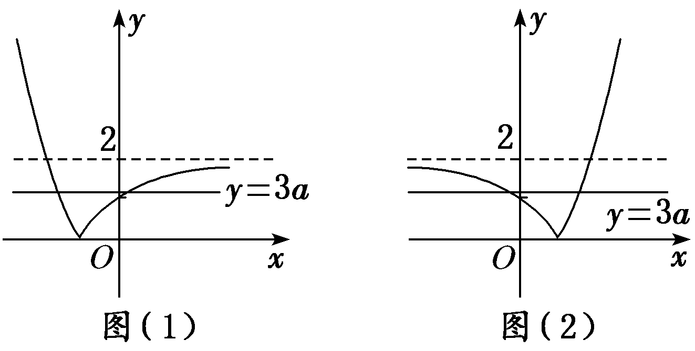
②当a>1时，作出函数y＝|a^{x}－2|的图象如图(2)，若直线y＝3a与函数y＝|a^{x}－2|(a>1)的图象有两个交点，则由图象可知0<3a<2，此时无解．所以实数a的取值范围是$\left(\begin{matrix}0，\frac{2}{3}\end{matrix}\right)$．
(4) 若存在负实数使得方程2^{x}－a＝$\frac{1}{x－1}$成立，则实数a的取值范围是( )
A．(2，＋∞) B．(0，＋∞) C．(0，2) D．(0，1)
答案 C 解析 在同一坐标系内分别作出函数y＝$\frac{1}{x－1}$和y＝2^{x}－a的图象，则由图知，当a∈(0，2)时符合要求．
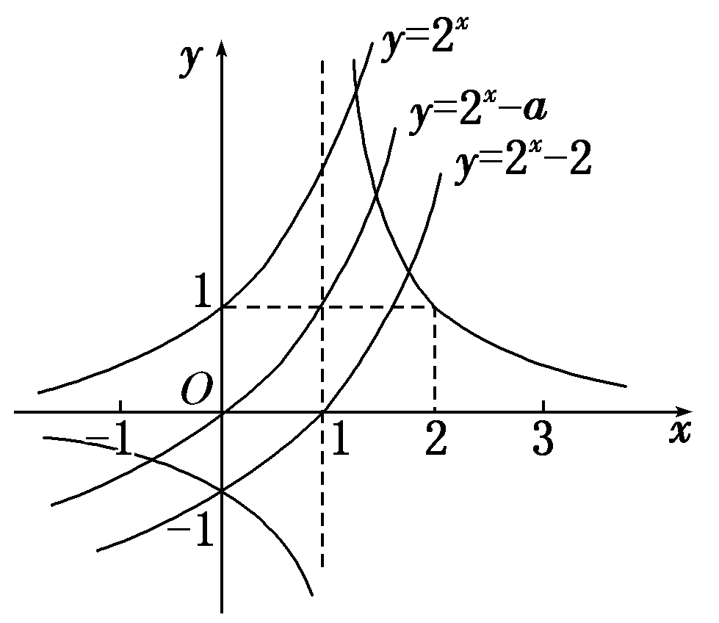
(5) 已知函数a，b满足等式$\left(\begin{matrix}\frac{1}{2}\end{matrix}\right)$ª＝$\left(\begin{matrix}\frac{1}{3}\end{matrix}\right)$^{b}，下列五个关系式：
①0＜b＜a；②a＜b＜0；③0＜a＜b；④b＜a＜0；⑤a＝b．
其中不可能成立的关系式有( )
A．1个 B．2个 C．3个 D．4个
答案 B 解析 函数y₁＝$\left(\begin{matrix}\frac{1}{2}\end{matrix}\right)$^{x}与y₂＝$\left(\begin{matrix}\frac{1}{3}\end{matrix}\right)$^{x}的图象如图所示．
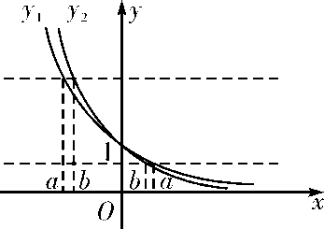
由$\left(\begin{matrix}\frac{1}{2}\end{matrix}\right)$ª＝$\left(\begin{matrix}\frac{1}{3}\end{matrix}\right)$^{b}得a<b<0或0<b<a或a＝b＝0．故①②⑤可能成立，③④不可能成立．
【对点训练】
1．函数f(x)＝2^{|x－1|}的大致图象是( )
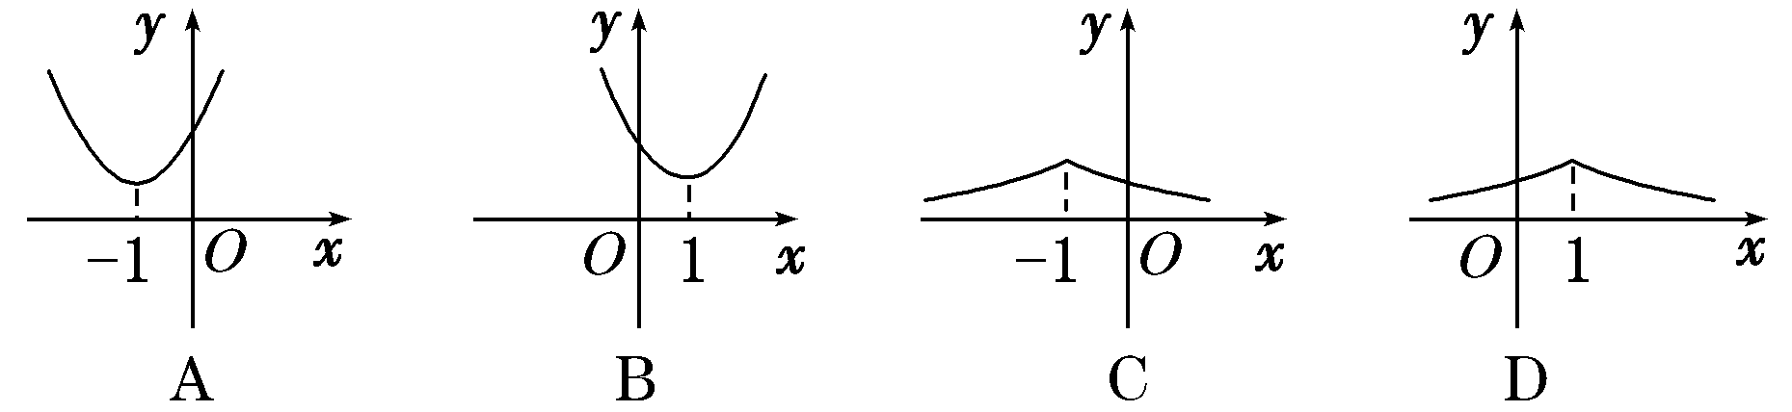
1．答案 B 解析 f(x)＝易知f(x)在[1，＋∞)上单调递增，在(－∞，1)上单调递减，故
选B．
2．已知函数y＝kx＋a的图象如图所示，则函数y＝a^{x＋k}的图象可能是( )
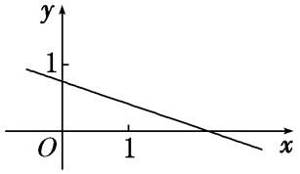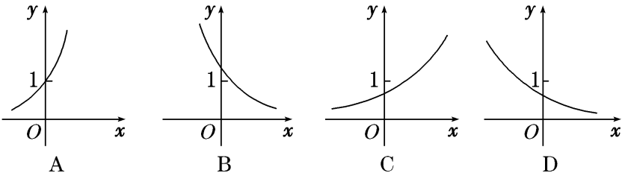
2．答案 B 解析 由函数y＝kx＋a的图象可得k<0，0<a<1，又因为与x轴交点的横坐标大于1，所以
－1<k<0．函数y＝a^{x＋k}的图象可以看成把y＝a^{x}的图象向右平移－k个单位得到的，且函数y＝a^{x＋k}是减函数，故此函数与y轴交点的纵坐标大于1，结合所给的选项，应该选B．
3．函数y＝a^{x}－a^{－1}(a>0，且a≠1)的图象可能是( )
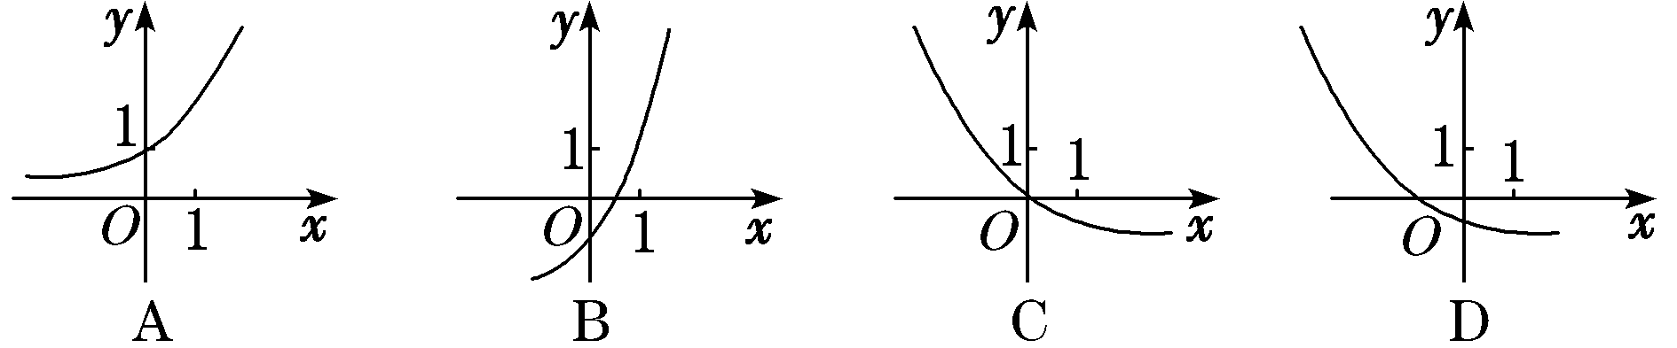
3．答案 D 解析 函数y＝a^{x}－$\frac{1}{a}$是由函数y＝a^{x}的图象向下平移$\frac{1}{a}$个单位长度得到的，A项显然错误；当
a>1时，0<$\frac{1}{a}$<1，平移距离小于1，所以B项错误；当0<a<1时，$\frac{1}{a}$>1，平移距离大于1，所以C项错误．故选D．
4．已知0<m<n<1，则指数函数①y＝m^{x}，②y＝n^{x}的图象为( )
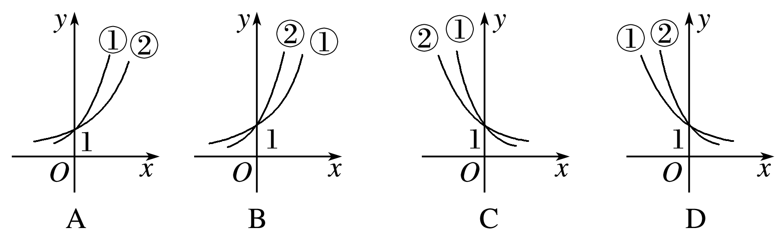
4．答案 C 解析 由于0<m<n<1，所以y＝m^{x}与y＝n^{x}都是减函数，故排除A，B，作直线x＝1与两个
曲线相交，交点在下面的是函数y＝m^{x}的图象．
5．定义一种运算：a⊗b＝已知函数f(x)＝2^{x}⊗(3－x)，那么函数y＝f(x＋1)的大致图象是( )
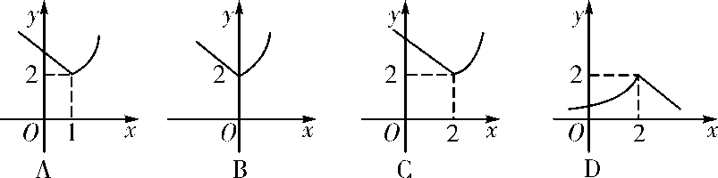
5．答案 B 解析 由题意可得f(x)＝2^{x}(3－x)＝所以f(x＋1)＝则大致
图象为B项．
6．已知函数f(x)＝4＋2a^{x－1}的图象恒过定点P，则点P的坐标是( )
A．(1，6) B．(1，5) C．(0，5) D．(5，0)
6．答案 A 解析 由于函数y＝a^{x}的图象过定点(0，1)，当x＝1时，f(x)＝4＋2＝6，故函数f(x)＝4＋2a^{x}
^{－1}的图象恒过定点P(1，6)．
7．若函数y＝|2^{x}－1|的图象与直线y＝b有两个公共点，则b的取值范围为__________．
7．答案 (0，1) 解析 作出曲线y＝|2^{x}－1|的图象与直线y＝b如图所示．由图象可得b的取值范围是(0，
1)．
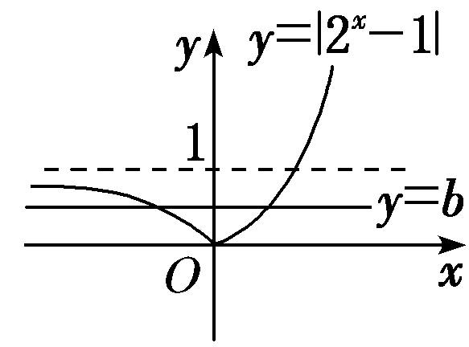
8．已知f(x)＝|2^{x}－1|，当a<b<c时，有f(a)>f(c)>f(b)，则必有( )
A．a<0，b<0，c<0 B．a<0，b>0，c>0 C．2^{－a}<2^{c} D．1<2ª＋2^{c}<2
8．答案 D 解析 作出函数f(x)＝|2^{x}－1|的图象如图所示，因为a<b<c，且有f(a)>f(c)>f(b)，所以必有a<
0，0<c<1，且|2ª－1|>|2^{c}－1|，所以1－2ª>2^{c}－1，则2ª＋2^{c}<2，且2ª＋2^{c}>1．故选D．
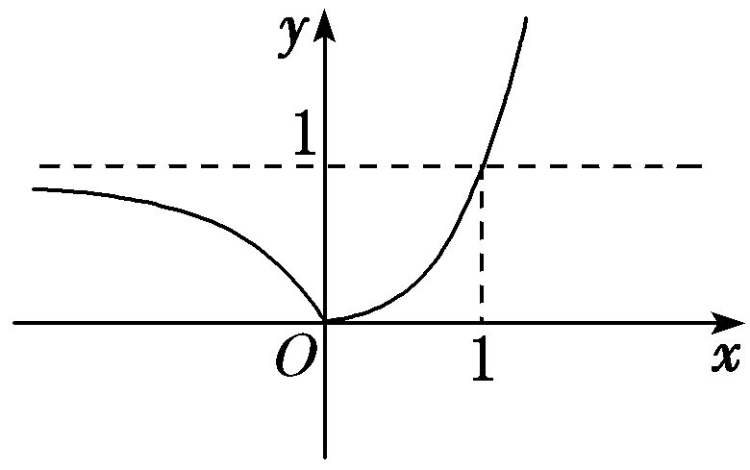
9．若曲线|y|＝2^{x}＋1与直线y＝b没有公共点，则b的取值范围是________．
9．答案 [－1，1] 解析 曲线|y|＝2^{x}＋1与直线y＝b的图象如图所示，由图可知：如果|y|＝2^{x}＋1与直线
y＝b没有公共点，则b应满足的条件是b∈[－1，1]．
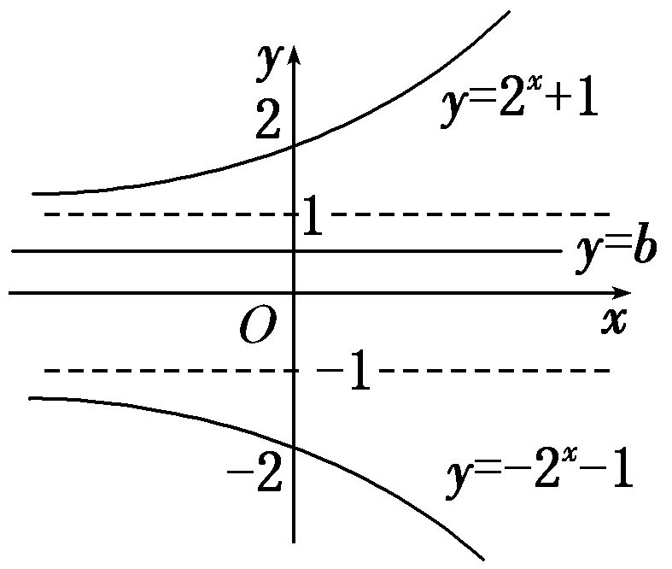
10．如图，在面积为8的平行四边形OABC中，AC⊥CO，AC与BO交于点E．若指数函数y＝a^{x}(a>0，且
a≠1)经过点E，B，则a的值为( )
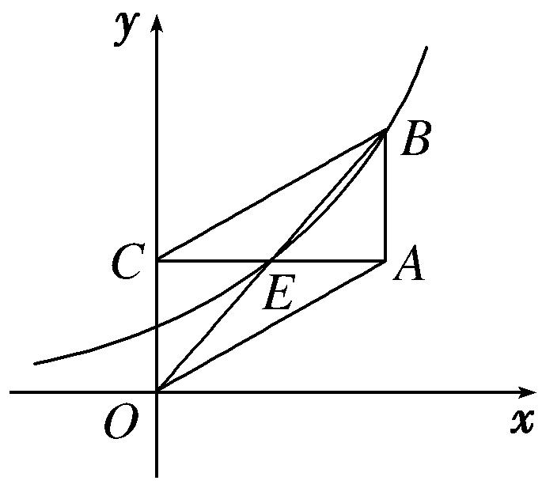
A．$\sqrt{2}$ B．$\sqrt{3}$ C．2 D．3
10．答案 A 解析 设点E(t，a^{t})，则点B的坐标为(2t，2a^{t})．因为2a^{t}＝a^{2t}，所以a^{t}＝2．因为平行四边
形OABC的面积＝OC×AC＝a^{t}×2t＝4t，又平行四边形OABC的面积为8，所以4t＝8，t＝2，所以a²＝2，a＝$\sqrt{2}$．故选A．
考点二 指数函数的性质及应用
【知识梳理】
指数函数的性质
函数 |  | y＝a^{x}(a>0，且a≠1)
 |  | 0<a<1 | a>1
性  质 | 定义域 | R
 | 值域 | (0，＋∞)
 | 单调性 | 在R上是减函数 | 在R上是增函数
 | 函数值  变化规律 | 当x＝0时，y＝1
 |  | 当x<0时，y>1；当x>0时，0<y<1 | 当x<0时，0<y<1；当x>0时，y>1
考向1 比较指数式的大小与解不等式
【方法总结】
1．比较指数式大小的方法
比较两个指数式大小时，尽量化同底或同指．
(1)当底数相同，指数不同时，构造同一指数函数，然后利用指数函数性质比较大小．
(2)当指数相同，底数不同时，构造两个指数函数，利用图象比较大小．
(3)当底数不同，指数也不同时，常借助1，0等中间量进行比较．
2．简单的指数方程或不等式问题的求解策略
(1)a^{f(x)}＝a^{g(x)}⇔f(x)＝g(x)．
(2)a^{f(x)}>a^{g(x)}，当a>1时，等价于f(x)>g(x)；当0<a<1时，等价于f(x)<g(x)．
(3)解决简单的指数不等式的问题主要利用指数函数的单调性，要特别注意底数a的取值范围，并在必要时进行分类讨论．
【例题选讲】
[例3] (1) 设a＝0.6^{0.6}，b＝0.6^{1.5}，c＝1.5^{0.6}，则a，b，c的大小关系是( )
A．a<b<c B．a<c<b C．b<a<c D．b<c<a
答案 C 解析 因为函数y＝0.6^{x}在R上单调递减，所以b＝0.6^{1.5}<a＝0.6^{0.6}<1．又c＝1.5^{0.6}>1，所以b<a<c．
(2) (2016·全国Ⅲ)已知a＝2，b＝4，c＝25，则( )
A．b<a<c B．a<b<c C．b<c<a D．c<a<b
答案 A 解析 因为a＝2，b＝4＝2，由函数y＝2^{x}在R上为增函数知，b<a；又因为a＝2＝4，c＝25＝5，由函数y＝x在(0，＋∞)上为增函数知，a<c．综上得b<a<c．故选A．
(3) 已知f(x)＝2^{x}－2^{－x}，a＝$\left(\begin{matrix}\frac{7}{9}\end{matrix}\right)$$^{－\frac{1}{4}}$，b＝$\left(\begin{matrix}\frac{9}{7}\end{matrix}\right)$$^{\frac{1}{5}}$，c＝log₂$\frac{7}{9}$，则f(a)，f(b)，f(c)的大小关系为( )
A．f(b)<f(a)<f(c) B．f(c)<f(b)<f(a) C．f(c)<f(a)<f(b) D．f(b)<f(c)<f(a)
答案 B 解析 易知f(x)＝2^{x}－2^{－x}在R上为增函数，又a＝$\left(\begin{matrix}\frac{7}{9}\end{matrix}\right)$$^{－\frac{1}{4}}$＝$\left(\begin{matrix}\frac{9}{7}\end{matrix}\right)$$^{\frac{1}{4}}$>$\left(\begin{matrix}\frac{9}{7}\end{matrix}\right)$$^{\frac{1}{5}}$＝b>0，c＝log₂$\frac{7}{9}$<0，则a>b>c，所以f(c)<f(b)<f(a)．
(4) 若偶函数f(x)满足f(x)＝2^{x}－4(x≥0)，则不等式f(x－2)>0的解集为________．
答案 {x|x>4或x<0} 解析 ∵f(x)为偶函数，当x＜0时，－x>0，则f(x)＝f(－x)＝2^{－x}－4．∴f(x)＝当f(x－2)＞0时，有或解得x＞4或x＜0．∴不等式的解集为{x|x>4或x<0}．
(5) 已知函数f(x)＝e^{x}－$\frac{1}{ex}$，其中e是自然对数的底数，则关于x的不等式f(2x－1)＋f(－x－1)>0的解集为( )
A．$\left(\begin{matrix}－∞，－\frac{4}{3}\end{matrix}\right)$∪(2，＋∞) B．(2，＋∞) C．$\left(\begin{matrix}－∞，\frac{4}{3}\end{matrix}\right)$∪(2，＋∞) D．(－∞，2)
答案 B 解析 函数f(x)＝e^{x}－$\frac{1}{ex}$的定义域为R，∵f(－x)＝e^{－x}－$\frac{1}{e－x}$＝$\frac{1}{ex}$－e^{x}＝－f(x)，∴f(x)是奇函数，那么不等式f(2x－1)＋f(－x－1)>0等价于f(2x－1)>－f(－x－1)＝f(1＋x)，易证f(x)是R上的单调递增函数，∴2x－1>x＋1，解得x>2，∴不等式f(2x－1)＋f(－x－1)>0的解集为(2，＋∞)．
考向2 与指数函数有关的复合函数的值域
【方法总结】
(1)y＝a^{f(x)}的定义域与f(x)的定义域相同．
(2)先确定f(x)的值域，再根据指数函数的值域、单调性确定函数y＝a^{f(x)}的值域．
【例题选讲】
[例4] (1) 函数y＝$\left(\begin{matrix}\frac{1}{2}\end{matrix}\right)$的值域是( )
A．(－∞，4) B．(0，＋∞) C．(0，4] D．[4，＋∞)
答案 C 解析 设t＝x²＋2x－1，则y＝$\left(\begin{matrix}\frac{1}{2}\end{matrix}\right)$^{t}．因为0<$\frac{1}{2}$<1，所以y＝$\left(\begin{matrix}\frac{1}{2}\end{matrix}\right)$^{t}为关于t的减函数．因为t＝$\left(\begin{matrix}x＋1\end{matrix}\right)$²－2≥－2，所以0<y＝$\left(\begin{matrix}\frac{1}{2}\end{matrix}\right)$^{t}≤$\left(\begin{matrix}\frac{1}{2}\end{matrix}\right)$^{－2}＝4，故所求函数的值域为(0，4]．
(2) 函数y＝$\left(\begin{matrix}\frac{1}{4}\end{matrix}\right)$^{x}－$\left(\begin{matrix}\frac{1}{2}\end{matrix}\right)$^{x}＋1在[－3，2]上的值域是________．
答案 $\left[\begin{matrix}\frac{3}{4}，57\end{matrix}\right]$ 解析 令t＝$\left(\begin{matrix}\frac{1}{2}\end{matrix}\right)$^{x}，由x∈[－3，2]，得t∈$\left[\begin{matrix}\frac{1}{4}，8\end{matrix}\right]$．则y＝t²－t＋1＝$\left(\begin{matrix}t－\frac{1}{2}\end{matrix}\right)$²＋$\frac{3}{4}$$\left(\begin{matrix}t∈\left[\begin{matrix}\frac{1}{4}，8\end{matrix}\right]\end{matrix}\right)$．当t＝$\frac{1}{2}$时，y_{min}＝$\frac{3}{4}$；当t＝8时，y_{max}＝57．故所求函数的值域是$\left[\begin{matrix}\frac{3}{4}，57\end{matrix}\right]$．
(3) 已知max(a，b)表示a，b两数中的最大值．若f(x)＝max{e^{|x|}，e^{|x－2|}}，则f(x)的最小值为________．
答案 解析 由于f(x)＝max{e^{|x|}，e^{|x－2|}}＝当x≥1时，f(x)≥e，且当x＝1时，取得最小值e；当x<1时，f(x)>e．故f(x)的最小值为f(1)＝e．
(4) 若函数y＝4^{x}－2^{x＋1}＋b在[－1，1]上的最大值是3，则实数b＝( )
A．3 B．2 C．1 D．0
答案 A 解析 y＝4^{x}－2^{x＋1}＋b＝(2^{x})²－2·2^{x}＋b．设2^{x}＝t，则y＝t²－2t＋b＝(t－1)²＋b－1．因为x∈[－1，1]，所以t∈$\left[\begin{matrix}\frac{1}{2}，2\end{matrix}\right]$．当t＝2时，y_{max}＝3，即1＋b－1＝3，b＝3．故选A．
(5) 如果函数y＝a^{2x}＋2a^{x}－1(a>0，且a≠1)在[－1，1]上有最大值14，则a的值为__________．
答案 $\frac{1}{3}$或3 解析 设t＝a^{x}>0，则原函数可化为y＝(t＋1)²－2，其对称轴为t＝－1．①若a>1，因为t＝a^{x}在[－1，1]上递增，所以t∈$\left[\begin{matrix}\frac{1}{a}，a\end{matrix}\right]$．因为－1<0<$\frac{1}{a}$，所以y＝(t＋1)²－2在t∈$\left[\begin{matrix}\frac{1}{a}，a\end{matrix}\right]$上递增，由复合函数单调性知原函数在[－1，1]上递增，故当x＝1时，y_{max}＝a²＋2a－1，由a²＋2a－1＝14，解得a＝3或a＝－5(舍)，所以a＝3．②若0<a<1，同理可得当x＝－1时，y_{max}＝a^{－2}＋2a^{－1}－1＝14，解得a＝$\frac{1}{3}$或a＝－$\frac{1}{5}$(舍)，所以a＝$\frac{1}{3}$．综上可知，a＝$\frac{1}{3}$或a＝3．
考向3 与指数函数有关的复合函数的单调性
【方法总结】
与指数函数有关的单调区间的求解步骤
(1)求复合函数的定义域；
(2)弄清函数是由哪些基本函数复合而成的；
(3)分层逐一求解函数的单调性；
(4)求出复合函数的单调区间(注意“同增异减”)．
【例题选讲】
[例5] (1) 已知函数f(x)＝则函数f(x)是( )
A．偶函数，在[0，＋∞)上单调递增 B．偶函数，在[0，＋∞)上单调递减
C．奇函数，且单调递增 D．奇函数，且单调递减
答案 C 解析 易知f(0)＝0，当x>0时，f(x)＝1－2^{－x}，－f(x)＝2^{－x}－1，此时－x<0，则f(－x)＝2^{－x}－1＝－f(x)；当x<0时，f(x)＝2^{x}－1，－f(x)＝1－2^{x}，此时－x>0，则f(－x)＝1－2^{－(－x)}＝1－2^{x}＝－f(x)．即函数f(x)是奇函数，且单调递增，故选C．
(2) 若函数f(x)＝a^{|2x－4|}(a>0，且a≠1)，满足f(1)＝$\frac{1}{9}$，则f(x)的单调递减区间是( )
A．(－∞，2] B．[2，＋∞) C．[－2，＋∞) D．(－∞，－2]
答案 B 解析 由f(1)＝$\frac{1}{9}$，得a²＝$\frac{1}{9}$，解得a＝$\frac{1}{3}$或a＝－$\frac{1}{3}$(舍去)，即f(x)＝$\left(\begin{matrix}\frac{1}{3}\end{matrix}\right)$^{|2x－4|}．由于y＝|2x－4|在(－∞，2]上递减，在[2，＋∞)上递增，所以f(x)在(－∞，2]上递增，在[2，＋∞)上递减，故选B．
(3) 函数f(x)＝$\left(\begin{matrix}\frac{1}{2}\end{matrix}\right)$的单调递增区间是( )
A．$\left(\begin{matrix}－∞，\frac{1}{2}\end{matrix}\right]$ B．$\left[\begin{matrix}0，\frac{1}{2}\end{matrix}\right]$ C．$\left[\begin{matrix}\frac{1}{2}，＋∞\end{matrix}\right)$ D．$\left[\begin{matrix}\frac{1}{2}，1\end{matrix}\right]$
答案 D 解析 令x－x²≥0，得0≤x≤1，所以函数f(x)的定义域为[0，1]，因为y＝$\left(\begin{matrix}\frac{1}{2}\end{matrix}\right)$^{t}是减函数，所以函数f(x)的增区间就是函数y＝－x²＋x在[0，1]上的减区间$\left[\begin{matrix}\frac{1}{2}，1\end{matrix}\right]$，故选D．
(4) 已知函数f(x)＝2^{|2x－m|}(m为常数)，若f(x)在区间[2，＋∞)上是增函数，则m的取值范围是__________．
答案 (－∞，4] 解析 令t＝|2x－m|，则t＝|2x－m|在区间$\left[\begin{matrix}\frac{m}{2}，＋∞\end{matrix}\right)$上单调递增，在区间$\left(\begin{matrix}－∞，\frac{m}{2}\end{matrix}\right]$上单调递减，而y＝2^{t}为R上的增函数，所以要使函数f(x)＝2^{|2x－m|}在[2，＋∞)上单调递增，则有$\frac{m}{2}$≤2，即m≤4，所以m的取值范围是(－∞，4]．
(5) 若函数f(x)＝a^{x}(a^{x}－3a²－1)(a>0且a≠1)在区间[0，＋∞)上是增函数，则实数a的取值范围是( )
A．$\left(\begin{matrix}0，\frac{2}{3}\end{matrix}\right]$ B．$\left[\begin{matrix}\frac{\sqrt{3}}{3}，1\end{matrix}\right)$ C．(1，$\sqrt{3}$ ] D．$\left[\begin{matrix}\frac{3}{2}，＋∞\end{matrix}\right)$
答案 B 解析 令t＝a^{x}，则原函数转化为y＝t²－(3a²＋1)t，其图象的对称轴为直线t＝$\frac{3a2＋1}{2}$．若a>1，则t＝a^{x}≥1，由于原函数在区间[0，＋∞)上是增函数，则$\frac{3a2＋1}{2}$≤1，解得－$\frac{\sqrt{3}}{3}$≤a≤$\frac{\sqrt{3}}{3}$，与a>1矛盾；若0<a<1，则0<t≤1，由于原函数在区间[0，＋∞)上是增函数，则$\frac{3a2＋1}{2}$≥1，解得a≥$\frac{\sqrt{3}}{3}$或a≤－$\frac{\sqrt{3}}{3}$，所以实数a的取值范围是$\left[\begin{matrix}\frac{\sqrt{3}}{3}，1\end{matrix}\right)$．故选B．
【对点训练】
11．设a＝0.6^{0.6}，b＝0.6^{1.5}，c＝1.5^{0.6}，则a，b，c的大小关系是( )
A．a<b<c B．a<c<b C．b<a<c D．b<c<a
11．答案 A 解析 由0.2＜0.6，0.4＜1，并结合指数函数的图象可知0.4^{0.2}＞0.4^{0.6}，即b＞c；因为a＝
2^{0.2}＞1，b＝0.4^{0.2}＜1，所以a＞b．综上，a＞b＞c．
12．已知a＝2^{0.2}，b＝0.4^{0.2}，c＝0.4^{0.75}，则( )
A．a>b>c B．a>c>b C．c>a>b D．b>c>a
12．答案 A 解析 由0.2<0.75<1，并结合指数函数的图象可知0.4^{0.2}>0.4^{0.75}，即b>c；因为a＝2^{0.2}>1，b
＝0.4^{0.2}<1，所以a>b．综上，a>b>c．
13．设a＝，b＝，c＝，则a，b，c的大小关系是( )
A．a>c>b B．a>b>c C．c>a>b D．b>c>a
13．解析 A 解析 因为y＝(x>0)为增函数，所以a>c．因为y＝$\left(\begin{matrix}\frac{2}{5}\end{matrix}\right)$^{x}(x∈R)为减函数，所以c>b，所
以a>c>b．
14．设函数f(x)＝$\left\{\begin{matrix}\left(\begin{matrix}\frac{1}{2}\end{matrix}\right)^{x}－7，x<0， \\ \sqrt{x}，x≥0，\end{matrix}\right.$若f(a)<1，则实数a的取值范围是________．
14．答案 (－3，1) 解析 若a<0，则f(a)<1⇔$\left(\begin{matrix}\frac{1}{2}\end{matrix}\right)$$^{a}$－7<1⇔$\left(\begin{matrix}\frac{1}{2}\end{matrix}\right)$$^{a}$<8，解得a>－3，故－3<a<0；若a≥0，
则f(a)<1⇔$\sqrt{a}$<1，解得a<1，故0≤a<1．综合可得－3<a<1．
15．不等式2^{3－2x}<0．5^{3x－4}的解集为________．
15．解析 {x|x<1} 解析 原不等式可化为2^{3－2x}<2^{4－3x}，因为函数y＝2^{x}是R上的增函数，所以3－2x<4
－3x，解得x<1，则不等式的解集为{x|x<1}．
16．已知函数y＝2在区间(－∞，3)内单调递增，则a的取值范围为________．
16．答案 [6，＋∞) 解析 函数y＝2是由函数y＝2^{t}和t＝－x²＋ax＋1复合而成．因为函数t＝
－x²＋ax＋1在区间$\left(\begin{matrix}－∞，\frac{a}{2}\end{matrix}\right]$上单调递增，在区间$\left[\begin{matrix}\frac{a}{2}，＋∞\end{matrix}\right)$上单调递减，且函数y＝2^{t}在R上单调递增，所以函数y＝2在区间$\left[\begin{matrix}－∞，\frac{a}{2}\end{matrix}\right]$上单调递增，在区间$\left[\begin{matrix}\frac{a}{2}，＋∞\end{matrix}\right)$上单调递减．又因为函数y＝2在区间(－∞，3)内单调递增，所以3≤$\frac{a}{2}$，即a≥6．
17．函数y＝4^{x}＋2^{x＋1}＋1的值域为( )
A．(0，＋∞) B．(1，＋∞) C．[1，＋∞) D．(－∞，＋∞)
17．答案 B 解析 令2^{x}＝t，则函数y＝4^{x}＋2^{x＋1}＋1可化为y＝t²＋2t＋1＝(t＋1)²(t>0)．∵函数y＝(t＋
1)²在(0，＋∞)上递增，∴y>1．∴所求值域为(1，＋∞)．故选B．
18．函数f(x)＝$\left(\begin{matrix}\frac{1}{4}\end{matrix}\right)$的值域为________．
18．答案 (0，4] 解析 令t＝x²－2x，则有y＝$\left(\begin{matrix}\frac{1}{4}\end{matrix}\right)$^{t}，根据二次函数的图象可求得t≥－1，结合指数函数
y＝$\left(\begin{matrix}\frac{1}{4}\end{matrix}\right)$^{x}的图象可得0<y≤$\left(\begin{matrix}\frac{1}{4}\end{matrix}\right)$^{－1}，即0<y≤4．
19．若函数f(x)＝a^{x}－1(a>0，a≠1)的定义域和值域都是[0，2]，则实数a＝________．
19．答案 $\sqrt{3}$ 解析 当a>1时，f(x)＝a^{x}－1在[0，2]上为增函数，则a²－1＝2，∴a＝±$\sqrt{3}$．又∵a>1，
∴a＝$\sqrt{3}$．当0<a<1时，f(x)＝a^{x}－1在[0，2]上为减函数，又∵f(0)＝0≠2，∴0<a<1不成立．综上可知，a＝$\sqrt{3}$．
20．若存在正数x使2^{x}(x－a)<1成立，则a的取值范围是________．
20．答案 (－1，＋∞) 解析 不等式2^{x}(x－a)<1可变形为x－a<$\left(\begin{matrix}\frac{1}{2}\end{matrix}\right)$^{x}．在同一平面直角坐标系内作出直线
y＝x－a与y＝$\left(\begin{matrix}\frac{1}{2}\end{matrix}\right)$^{x}的图象．由题意，在(0，＋∞)上，直线有一部分在曲线的下方．观察可知，有－a<1，所以a>－1．
21．已知定义在R上的函数f(x)＝2^{x}－$\frac{1}{2|x|}$．
(1)若f(x)＝$\frac{3}{2}$，求x的值；
(2)若2^{t}f(2t)＋mf(t)≥0对于t∈[1，2]恒成立，求实数m的取值范围．
21．解 (1)当x＜0时，f(x)＝0，无解；当x≥0时，f(x)＝2^{x}－$\frac{1}{2x}$，
由2^{x}－$\frac{1}{2x}$＝$\frac{3}{2}$，得2·2^{2x}－3·2^{x}－2＝0，
将上式看成关于2^{x}的一元二次方程，解得2^{x}＝2或2^{x}＝－$\frac{1}{2}$，∵2^{x}＞0，∴x＝1．
(2)当t∈[1，2]时，2^{t}$\left(\begin{matrix}22t－\frac{1}{22t}\end{matrix}\right)$＋m$\left(\begin{matrix}2t－\frac{1}{2t}\end{matrix}\right)$≥0，即m(2^{2t}－1)≥－(2^{4t}－1)，∵2^{2t}－1＞0，∴m≥－(2^{2t}＋1)，
∵t∈[1，2]，∴－(2^{2t}＋1)∈[－17，－5]，故实数m的取值范围是[－5，＋∞)．
22．已知定义域为R的函数f(x)＝$\frac{－2x＋b}{2x＋1＋a}$是奇函数．
(1)求a，b的值；
(2)若对任意的t∈R，不等式f(t²－2t)＋f(2t²－k)<0恒成立，求k的取值范围．
22．解 (1)因为f(x)是R上的奇函数，所以f(0)＝0，即$\frac{－1＋b}{2＋a}$＝0，解得b＝1．
从而有f(x)＝$\frac{－2x＋1}{2x＋1＋a}$．又由f(1)＝－f(－1)知$\frac{－2＋1}{4＋a}$＝－$\frac{－\frac{1}{2}＋1}{1＋a}$，解得a＝2．
(2)由(1)知f(x)＝$\frac{－2x＋1}{2x＋1＋2}$＝－$\frac{1}{2}$＋$\frac{1}{2x＋1}$，由上式易知f(x)在R上为减函数，又因为f(x)是奇函数，
从而不等式f(t²－2t)＋f(2t²－k)<0等价于f(t²－2t)<－f(2t²－k)＝f(－2t²＋k)．
因为f(x)是R上的减函数，由上式推得t²－2t>－2t²＋k．
即对一切t∈R有3t²－2t－k>0，从而Δ＝4＋12k<0，解得k<－$\frac{1}{3}$．
故k的取值范围为$\left(\begin{matrix}－∞，－\frac{1}{3}\end{matrix}\right)$．

